Участие ответственного секретаря КДН и ЗП района и инспектора ГДН ОМВД России по району Москворечье-Сабурово г. Москвы в родительском собрании 7-8 классов в ГБОУ Школа № 2000 (здание № 2)
11.04.2016
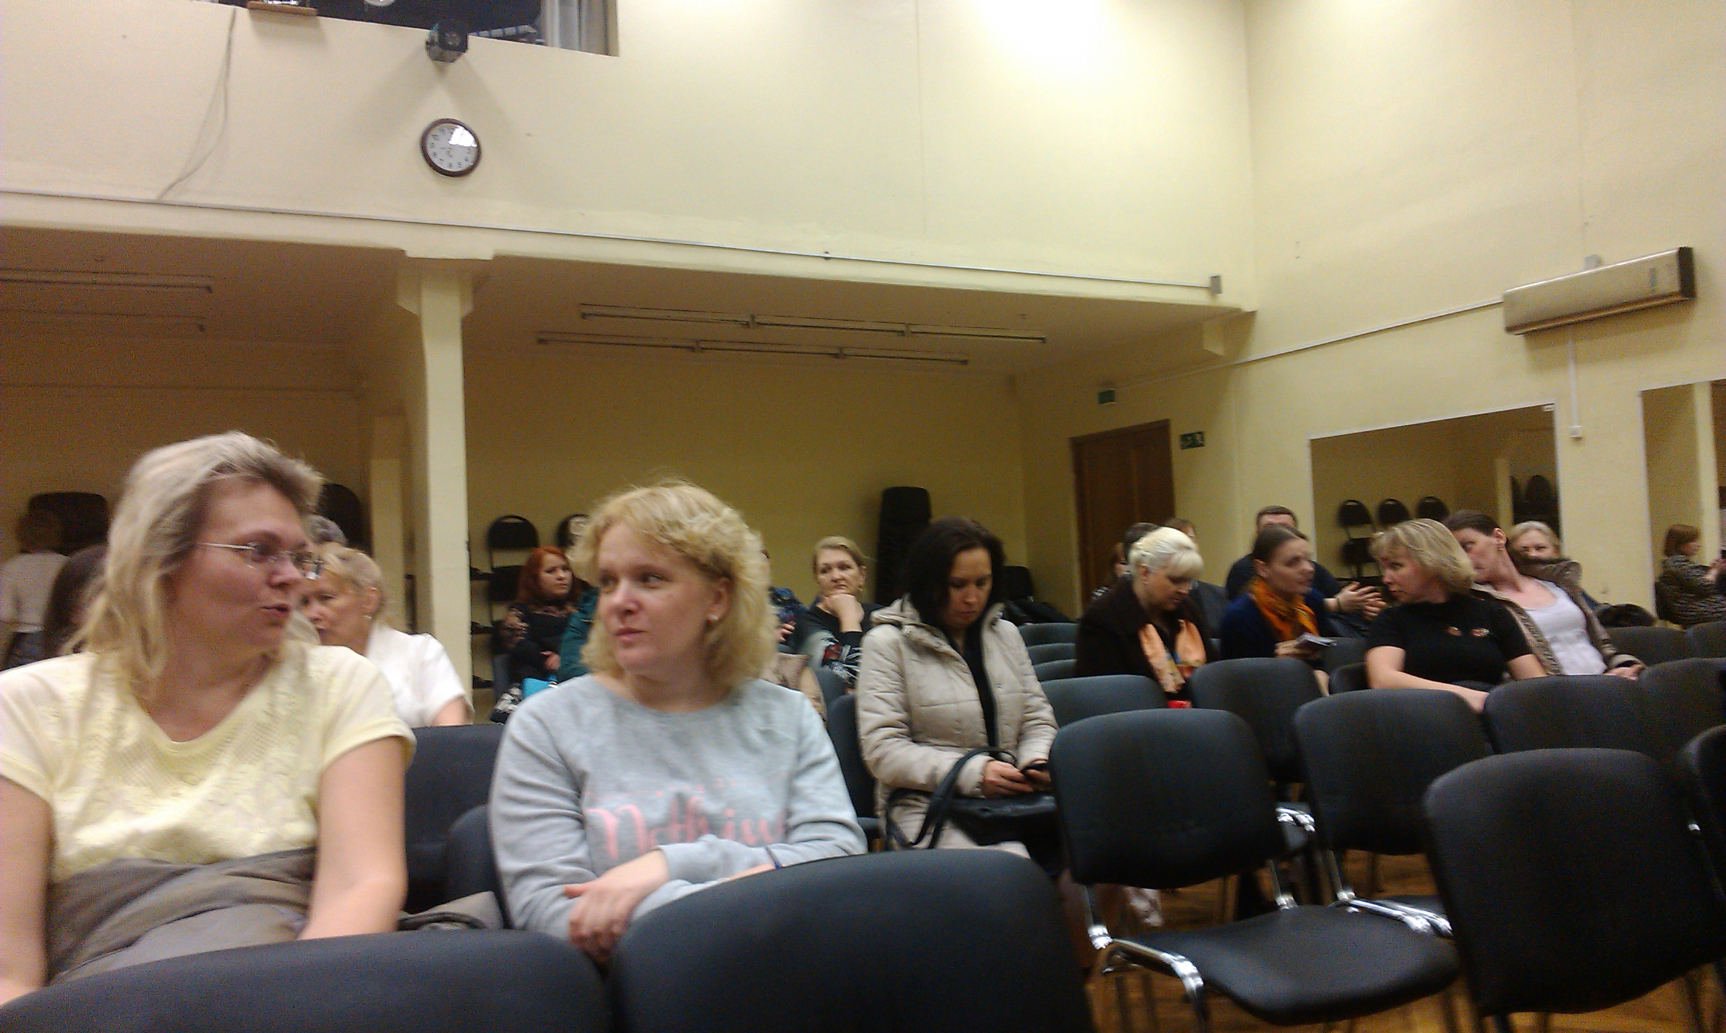
07 апреля 2016 года в актовом зале ГБОУ Школа № 2000 здание № 2 состоялось родительское собрание для родителей 7-8 классов, в котором приняли участие ответственный секретарь КДН и ЗП района Москворечье-Сабурово г. Москвы Виговская Э.В., инспектор ГДН ОМВД России по району Москворечье-Сабурово г. Москвы Маренкова А.В., представитель ГБУ Городского психолого-педагогического центра департамента образования города Москвы Йошпа Надежда Александровна, представители образовательного учреждения- социальный педагог здания № 2 Ромашкова Ирина Валентиновна и заместитель директора по экономическим вопросам Малченко Ольга Анатольевна. Темы родительского собрания: «Профилактика правонарушений среди подростков» и «Профилактика девиантного и асоциального поведения учащихся».
Актуальными и социально значимыми задачами, стоящими перед КДН и ЗП, ОМВД России по району Москворечье-Сабурово г. Москвы и органами и учреждениями системы профилактики безнадзорности и правонарушений несовершеннолетних, безусловно, являются вопросы правового просвещения, образования и воспитания учащихся и их родителей/законных представителей, поиск путей снижения роста преступлений среди молодежи и повышенная эффективность их профилактики.
Участие в данных мероприятиях позволяет привлечь к работе по предупреждению правонарушений и преступлений несовершеннолетних всех участников воспитательного процесса, что, в свою очередь, оказывает положительное воздействие на оперативную обстановку и способствует качественному улучшению профилактической работы в подростковой среде.
Выступающими до сведения родителей была доведена информация о работе Комиссии по делам несовершеннолетних и защите их прав района Москворечье-Сабурово г. Москвы, о правилах и обязанностях, которые должны соблюдать несовершеннолетние и их родители/законные представители, чтобы не нарушать закон, информация о работе специалистов ГБУ Городского психолого-педагогического центра департамента образования города Москвы, актуальные проблемы, возникающие в работе по профилактике девиантного и асоциального поведения учащихся.
По итогам встречи родители 7-х классов высказали пожелание о проведении лекций-бесед сотрудниками ОМВД России по району Москворечье-Сабурово г. Москвы и КДН и ЗП района по правовому просвещению их детей.
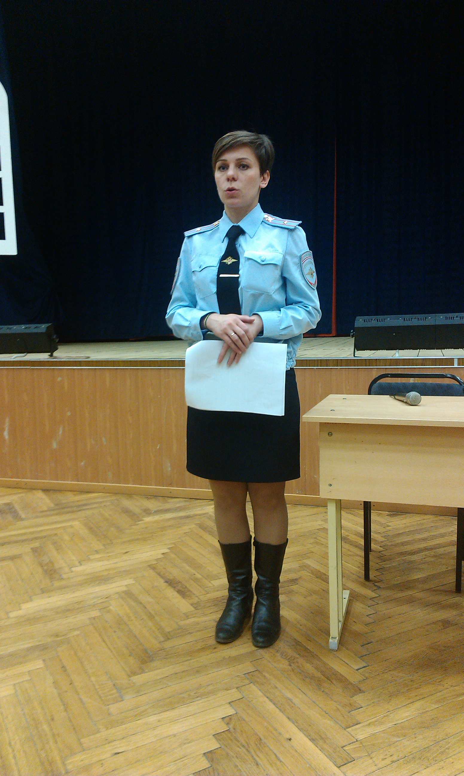
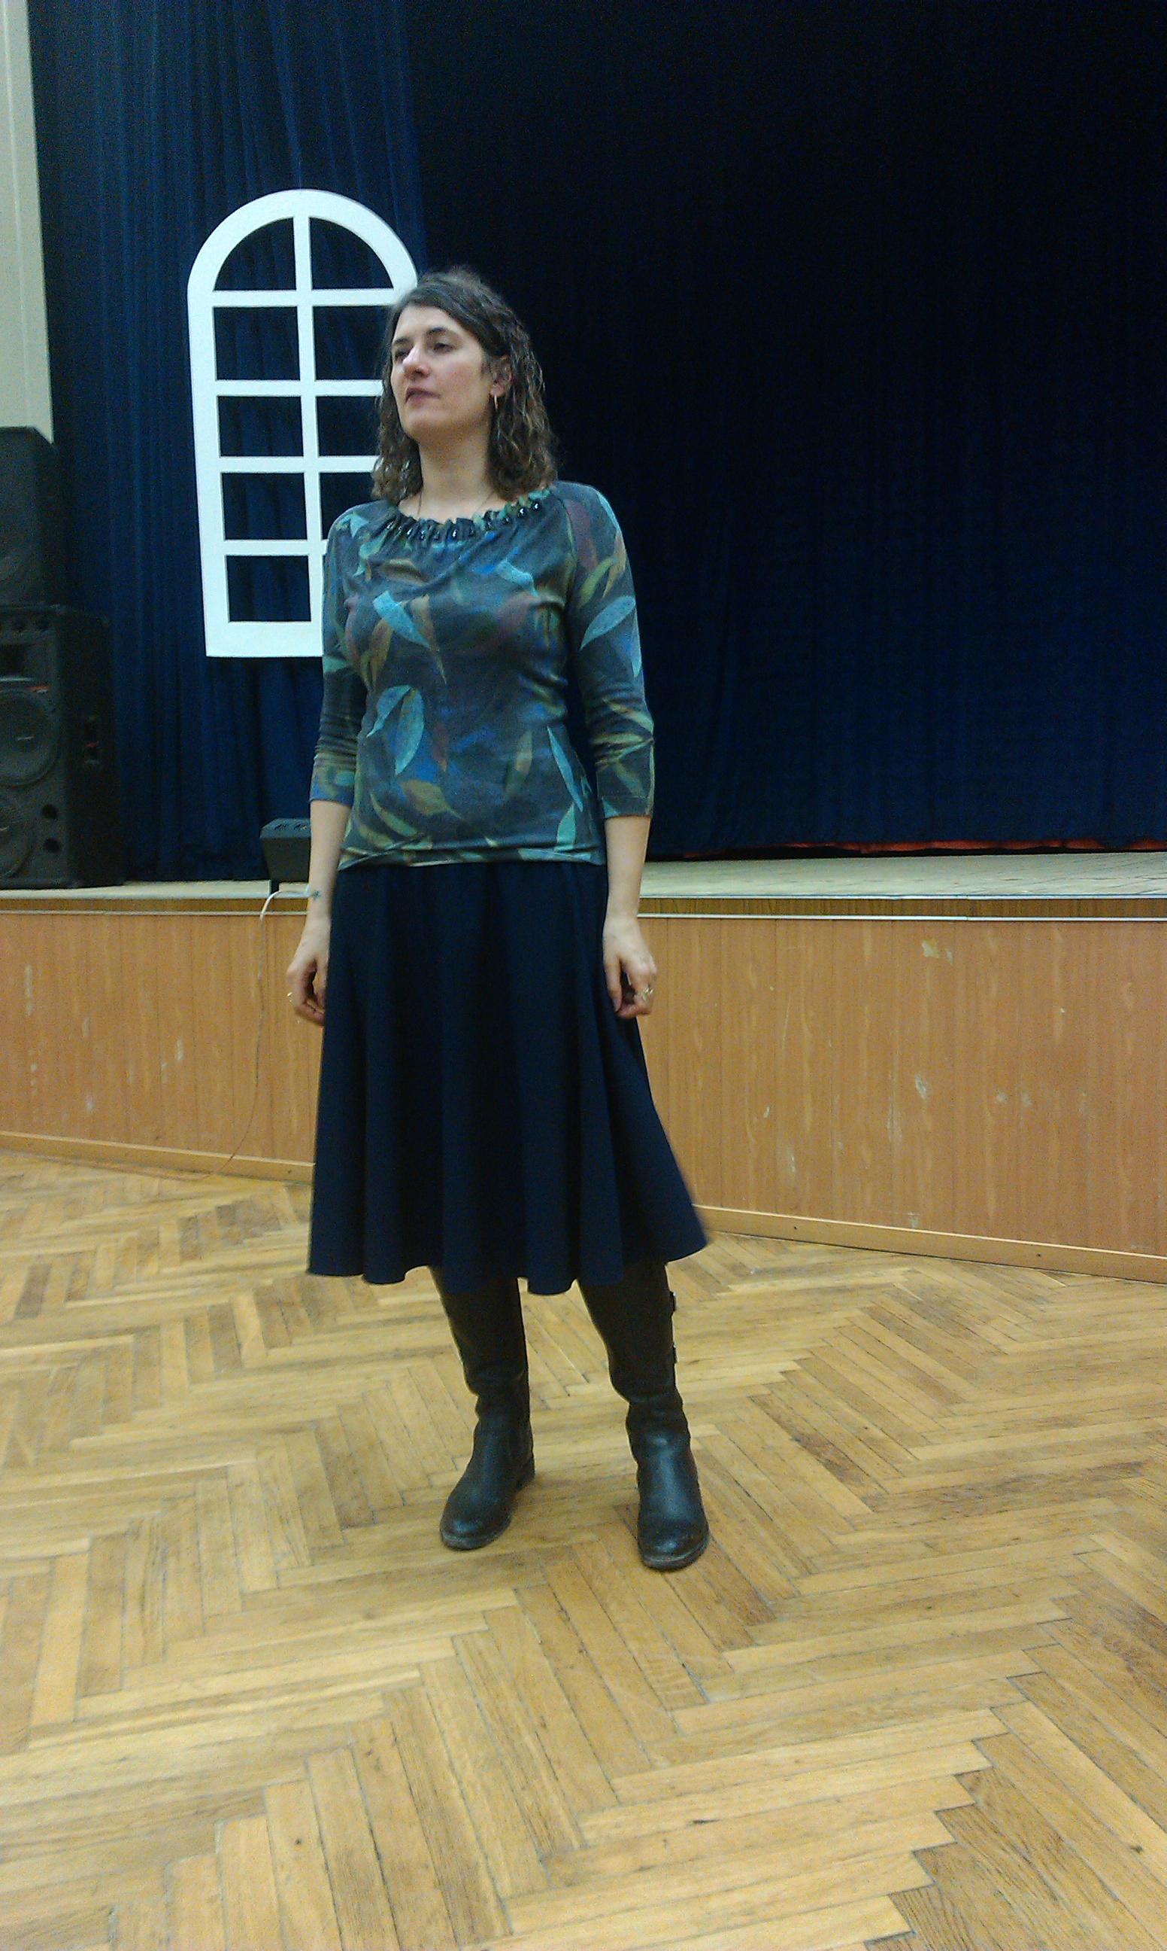

Адрес страницы: http://moskvoreche-saburovo.mos.ru/the-commission-on-affairs-of-minors-and-protection-of-their-rights/detail/2738484.html
Управа района Москворечье-Сабурово города Москвы

